Национальный исследовательский университет «МЭИ»

Институт Радиотехники и электроники им. В.А. Котельникова

Типовой расчет по курсу

«Основы конструирования и технологии производства РЭС»

Проектирование резистивных микросборок

Студент: Жеребин В.Р.

Группа: ЭР-15-15

Москва

2018

**Оглавление**

Техническое задание ...............................................................................................3

Предварительные расчеты .....................................................................................5

Выбор альтернатив в программе «Microdesigner» ................................................7

Расчет тонкопленочного резистивного слоя .......................................................11

Технология производства .....................................................................................15

Выводы ..................................................................................................................17

Список литературы ...............................................................................................18

**Техническое задание**

**Цель работы:**

Осуществить многовариантное многокритериальное проектирование тонкопленочной резистивной сборки, предназначенной для работы в заданных условиях для выбранного фрагмента принципиальной схемы РЭА.

**Содержание работы:**

С помощью программы «Microdesigner» сформировать множество альтернативных вариантов групп, разрабатываемой резистивной сборки. Каждый вариант формируется при задании разных материалов и технологий, применяемых для изготовления группы резисторов. Первичное усечение исходных вариантов проводится с помощью подпрограммы многокритериального выбора по критериальным требованиям. Показателями качества при этом является общая суммарная площадь, занимаемая группой резисторов на подложке и условная результирующая относительная погрешность для группы резисторов. Окончательный выбор варианта микросборки осуществляется эвристически на основании анализа технического задания, условий эксплуатации и типа производства электронного устройства в целом. Для выбранного варианта рассчитанной группы резисторов требуется подобрать приемлемую по геометрическим размерам подложку. На поле выбранной подложки методом аппликаций проводится размещение и трассировка спроектированных резисторов в соответствии с принципиальной схемой микросборки.

**Ограничения:**

Резисторы, включаемые в микросборку должны удовлетворять следующим условиям:

● Максимальное значение сопротивления резистора из фрагмента не должно превышать 100 кОм. Минимальное значение сопротивления резистора в микросборке должно быть менее 100 Ом;

● Мощность, рассеиваемая каждым отдельным резистором не должна превышать 30 мВт.

**Принципиальная схема устройства:**

|  |
| --- |
|  |
| *Рис. 1. Принципиальная электрическая схема модулятора.* |

**Описание схемы:**

ТВ-модулятор позволяет подключать источник комплексного видеосигнала к телевизорам, не имеющим низкочастотных аналоговых видео и аудиовыходов. Это позволяет смотреть фильм сразу на нескольких телевизоров без необходимости применять активные разветвители и тянуть множество коаксиальных удлинителей к каждому аппарату.

При подключении ТВ-модулятора к усилителю, то телевизионный сигнал можно будет принимать с хорошим качеством на расстоянии до 20...30 м и с удовлетворительными до 150 м. ВЧ сигнал подается на вход усилителя от модулятора по короткому коаксиальному кабелю, длинной не более 10 см. Последовательно усиленный транзисторными каскадами VT1 и VT2, модулированный телевизионный сигнал поступает на антенну WA1. Для регулировки выходной частоты модулятора, если изменение положения оси переменного резистора Rм ничего не дает, то на контакт 2 XP2 надо подать напряжение 12...45 В. Выходную ВЧ мощность усилителя можно увеличить или уменьшить установив резистор R10 меньшего или большего сопротивления.

**Условия эксплуатации:**

* диапазон температур $+5℃⋯+30℃$, возможные суточные колебания до $Δt_{сут}=6℃$;
* устройство должно функционировать при экстремальной температуре $-5℃$;
* при влажности до 67%;
* устройство может оседанию пыли;
* условия производства – крупносерийное.

Зададимся точностью выполнения резисторов в 20%.

Итак:

* температура окружающей среды T = +25˚C;
* погрешность воспроизведения материала γs =2 %;
* погрешность на старение материала γRст =2 %;
* погрешность изготовления пленочного резистора γRi =15 %.

**Предварительные расчеты**

Предварительно выбираем резисторы R1-R8 (отмечены и выделены на рис.2.), остальные резисторы переименуем. Проведем расчет рассеиваемой мощности на резисторах по постоянному току, для подтверждения выбора.

|  |
| --- |
|  |
| *Рис. 2. Принципиальная электрическая схема модулятора.* |

Расчет рассеивающих мощностей проведем в САПР «MicroCap».

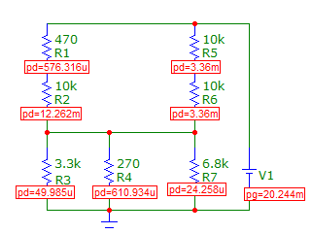

*Рис.3. Электрическая схема в САПР «MicroCap».*

Полученные значения рассеиваемых мощностей сведем в таблицу.

*Таблица 1*

|  |  |  |  |
| --- | --- | --- | --- |
| Номер резистора на элетрической принципиальной схеме прибора. | Номер резистора в проектируемой микросборке. | Номинал резистора, кОм | Рассеиваемая мощность, мВт |
| R1 | R1 | 0,47 | 1 |
| R2 | R2 | 10 | 12,3 |
| R3 | R3 | 3,3 | 1 |
| R5 | R4 | 0,27 | 1 |
| R7 | R5 | 10 | 3,4 |
| R8 | R6 | 10 | 3,4 |
| R9 | R7 | 6,8 | 1 |
| Rм | R8 | 10 | 1 |

Максимальная мощность, выделяемая на резисторах 12,3 мВт. Мощности, рассеиваемые резисторами, не превышает 12,3 мВт.

Эти требования диктуются возможностями тонкопленочных резисторов рассеивать тепловую энергию при естественном охлаждении.

**Выбор альтернатив в программе «Microdesigner»**

В программе задаем номиналы резисторов, рассеиваемую мощность и точность исполнения. Производим расчет заданных параметров и результатом этого расчета является графическое преставление всех альтернатив в пространстве двух характеристик: площадь подложки и ошибка.

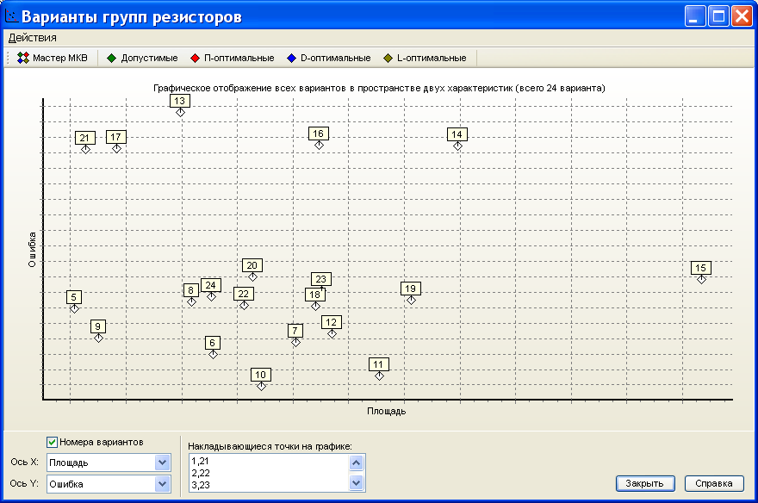

*Рис.4. Графическое отображение всех вариантов.*

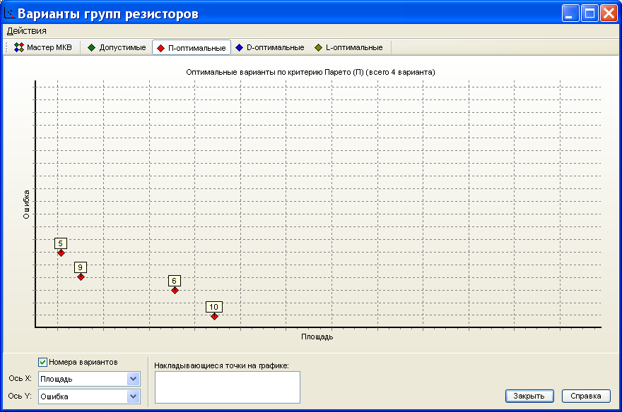

*Рис.5. Графическое отображение оптимальных вариантов по критерию Паретто.*

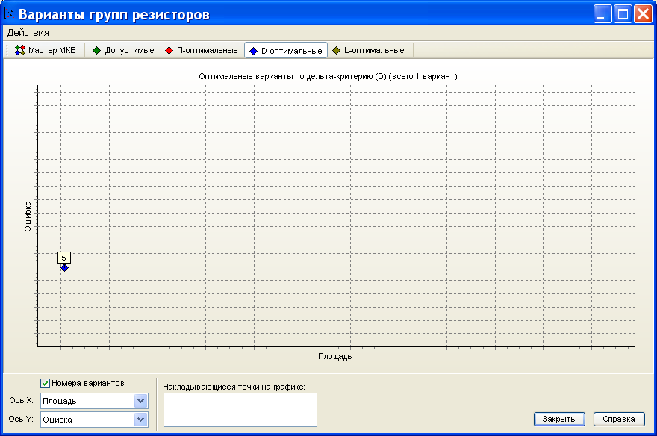

*Рис.6. Графическое отображение оптимальных вариантов по дельта-критерию.*

1. Критерий Парето (П-критерий) является безусловным критерием предпочтения, который устанавливает отношение порядка альтернатив в векторном пространстве показателей качества. По критерию Парето варианты сравниваются между собой посредством бинарного сравнения всех их показателей качества. Вариант считается оптимальным по Парето, если он имеет значение, по крайней мере, одного показателя качества меньше, чем у других вариантов. При этом остальные показатели качества этого варианта могут иметь разные либо меньшие значения.

По данному критерию мы максимизируем ошибку и площадь.

1. В основе метода последовательного выбора с помощью уступок (D-критерия) лежит последовательная минимизация показателей качества в порядке их приоритетов. На первых шагах выбора ищется минимально-возможное значение первого по значимости показателя качества, при условии, что все остальные показатели качества не учитываются. При выявлении на этом шаге нескольких оптимальных вариантов, исходя из информации о целях выбора, задаётся некоторая "уступка", т.е. допустимое увеличение значения первого показателя качества по сравнению с его минимальным значением для того, чтобы уже при этом условии осуществить выбор минимального значения по второму показателю качества. Следующие по важности показатели качества на этом шаге игнорируются. Процедура выбора продолжается до нахождения единственного оптимального варианта или до включения в поиск всех до последнего по приоритету показателей качества.
2. Лексикографический критерий (L-критерий) является условным критерием предпочтения. В качестве условия проектировщик задаёт отношение порядка на показателях качества, который индуцирует соответствующий ему порядок распределения альтернатив. Процедура выбора лучших вариантов начинается с наиболее важного показателя качества и осуществляется посредством бинарных сравнений значений показателей качества для всего множества исходных альтернатив. Среди вариантов, выделенных на предыдущем шаге, находятся варианты с наименьшим значением следующего по важности показателя качества. Процедура повторяется для всех выделенных показателей качества.

Судя по рисункам 5,6 по 2 критериям получаем №5 вариант реализации по критерию Парето также этот вариант является не худшим.

Выберем подложку для данной микросборки опираясь на условия эксплуатации и что размер подложки должен быть не менее чем в два раза больше чем суммарная площадь резисторов.

Так как прибор используется в домашних условиях, возможно оседание пыли, может подвергаться ударам прибор должен быть помещен в корпус стандартного типа. Выберем подложку №10 так как она удовлетворяет нашим условиям.

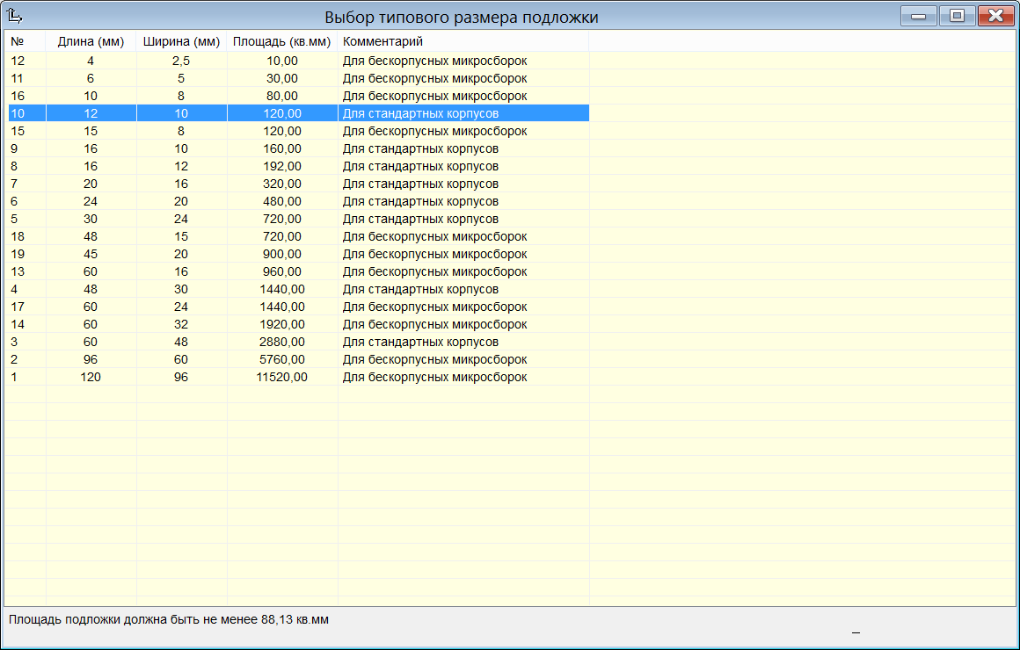

*Рис.7. Выбор подложки для микросборки.*

**Расчет тонкопленочного резистивного слоя**

Проведем ручной расчет резистивной микросборки и сравним его с расчетом программы.

Конструктивный расчет тонкопленочных резисторов заключается в определении формы, геометрических размеров и минимальной площади, занимаемой резистором на подложке. Одновременно с этим необходимо, чтобы резисторы обеспечивали рассеивание заданной мощности при удовлетворении заданной точности γRв условиях существующих технологических возможностей.

1. Оптимальное сопротивление квадрата резистивной пленки с точки зрения минимума занимаемой площади
$$ρs_{opt}=\sqrt{\frac{\sum_{1}^{n}{R_{i}}}{\sum_{1}^{n}{1/{R_{i}}}}}=\sqrt{\frac{\left(0.47+10+3.3+0.27+10+10+6.8+10\right)*{10}^{3}}{\left(2.128+0.1+0.303+3.704+0.1+0.1+0.147+0.1\right)*{10}^{-3}}}=2.758*{10}^{3} Ом$$

2. Выберем сплав РС-3001 в качестве материала резистивной пленки.

- сопротивление квадрата пленки

- мощность рассеяния квадрата пленки $P_{0}=2 {Вт}/{{см}^{2}}$

$TKR=-2*{10}^{-5} \frac{1}{℃}$

1. Проверим правильность выбора материала пленки с точки зрения точности изготовления резисторов.

Полная относительная погрешность изготовления пленочного резистора $γ_{R}=20\%$ состоит из суммы погрешностей:

 - из погрешности коэффициента формы, погрешности переходных сопротивлений контактов, температурной погрешности, погрешности воспроизведения резистивной пленки и погрешности, обусловленной старением пленки.

Выберем метод изготовления микросборки – фотолитографический метод:

, минимально допустимые размеры резистора: .

Погрешность воспроизведения: .

Погрешность, обусловленная старением пленки: .

Погрешность переходных сопротивлений контактов: .

Температурная погрешность при Tmax=30C:

$γ_{Rt}=TKR\left(T_{max}-20\right)=-0.02\%$

Допустимая погрешность коэффициента формы:

$$γ_{Kфдоп}=0.146=14.6\%>0$$

Следовательно, изготовление резистора заданной точности из выбранного материала возможно.

1. Определим коэффициент формы для каждого из резисторов.

$$K_{i}=\frac{R_{i}}{ρs}$$

При рекомендуется использовать резистор прямоугольной формы обычной конфигурации. Если коэффициент меньше 1 – конструируют резистор прямоугольной формы, у которого длина меньше ширины. Если же коэффициент больше 10, то резистор будет сложной формы – меандр.

Получим для наших резисторов:

|  |  |  |  |  |  |  |  |
| --- | --- | --- | --- | --- | --- | --- | --- |
| R1 | R2 | R3 | R4 | R5 | R6 | R7 | R8 |
| 0.94 | 5 | 6.6 | 0.54 | 8 | 8 | 3.6 | 8 |

То есть для резисторов R2,R3,R5,R6,R7,R8 коэффициент формы лежит в пределах от 1 до 10, значит, они будут иметь прямоугольную форму обычной конфигурации. Для резисторов R1,R4 коэффициент меньше 1, значит они будут иметь прямоугольную форму с длиной меньше ширины.

1. Проведем расчет для резистора R3

Резистор будет реализован в виде прямоугольного слоя резистивной пленки, так как его коэффициент формы лежит в интервале от 1 до 10.

Номинал: R3=3.3кОм

Мощность: P=1мВт

Коэффициент формы: Kф=6.6

А) расчет ширины

Минимальная ширина резистора, определяемая технологическим процессом:  - для фотолитографического метода.

Погрешности изготовления ширины и длины резистора, зависящие от метода изготовления: $Δb=Δl=0.1 мм$.

Ширина резистора, определяемая точностью изготовления:

$$b_{точ}≥ \frac{\sqrt{{Δb}^{2}+{\left(\frac{Δl}{K_{ф}}\right)}^{2}}}{γ_{Kфдоп}}$$

$$b_{точ}≥ \frac{\sqrt{{0.1}^{2}+{\left(\frac{0.1}{6.6}\right)}^{2}}}{0.146}$$

$$b_{точ}≥ 0.593 мм$$

Минимальная ширина резистора, при которой обеспечивается заданная мощность:

$$b_{ min}= \sqrt{\frac{P_{1}}{P_{0}K_{ф}}}=0.099мм≈0.1мм$$

Расчетное значение ширины резистора должно быть не менее наибольшего значения одной из трех величин:

.

Тогда получим. $b_{расч}≥0.593мм$

Для тонкопленочной технологии шаг координатной сетки обычно составляет 1 или 0.5 мм. Выберем 1 мм и проведем округление. Тогда.

$$b_{расч}≥0.6мм$$

Б) расчет длины

Расчетная длина резистора: $l_{расч}=K_{ф}b=3.96мм=4мм$

Полная длина резистора с учетом перекрытия контактных площадок: $l_{полн}=l_{расч}+2е=4.2мм$, где e=0.1 мм – размер перекрытия резистора и контактных площадок для фотолитографического метода.

Площадь, занимаемая резистором на подложке:

$S=b*l=0.6мм*4мм=2.4{мм}^{2}$

1. Проверка расчета:
2. Удельная мощность рассеяния

- не превышает допустимого значения.

Погрешность коэффициента формы

$$γ_{Кф}=\sqrt{({\frac{Δb}{b})}^{2}+({\frac{Δl}{l})}^{2}}=14.5\%<γ_{Кфдоп}$$

Суммарная погрешность



Как мы видим, все условия выполняются, расчет проведен без ошибок.

**Выводы по расчету:**

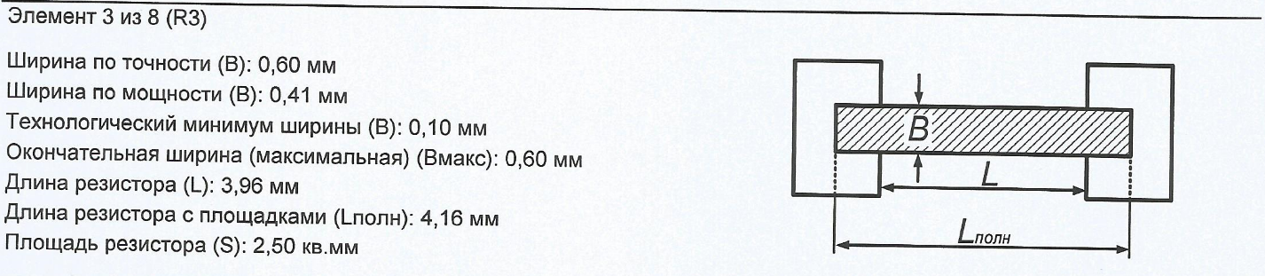

*Рис.8. Данные по элементу R3.*

Ручной расчёт практически сходиться с компьютерным расчетом отличие только одно то что ручной расчет производиться для минимальных размеров резистора а компьютерный для оптимального размера.

**Описание технологии производства**

Технология изготовления для 25 варианта: фотолитографический метод.

Фотолитография – это совокупность фотохимических процессов, создающая на поверхности материала защитный слой требуемой прочности от агрессивных воздействий.

Целью фотолитографического процесса является перенос деталей рисунка фотошаблона на поверхность кремниевой пластины, покрытой слоем фоторезиста.Под фоторезистом понимают специальный материал, который изменяет свои физико-химические свойства при облучении светом.

Этот метод позволяет получить конфигурацию элементов любой сложности и имеет большую точность по сравнению с масочным, однако он более сложен.

Существует несколько разновидностей фотолитографии. Метод прямой фотолитографии предусматривает нанесение сплошной пленки материала тонкопленочного элемента, формирования на ее поверхности фоторезистивной контактной маски, вытравливание через окна в фоторезисте лишних участков пленки. Контактная маска из фоторезиста или другого материала, более стойкого к последующим технологическим воздействиям, воспроизводит рисунок фотошаблона из пленки.

Экспонированный фоторезист удаляется (растворяется) после чего пленка резистивного материала стравливается с участков, не защищенных фоторезистом. Далее на подложке в вакууме наносится сплошная пленка алюминия. После фотолитографии и травления алюминия проводящая пленка остается в областях контактных площадок и проводников. При этом сформированные на предыдущем этапе резисторы не повреждаются.

После нанесения поверх проводящих элементов и резисторов защитного слоя стекла проводится еще одна, третья фотолитографическая обработка, в результате которой стекло удаляется из областей над контактными площадками, а также по периметру платы.

Метод обратной (взрывной) фотолитографии отличается от предыдущего тем, что сначала на подложке формируется контактная маска, затем наносится материал пленочного элемента, после чего производится удаление контактной маски.

При фотолитографическом методе для изготовления интегральных схем, содержащих резисторы и проводники, используют два технологических маршрута. Первый вариант – напыление материала резистивной и проводящей пленок; фотолитография проводящего слоя; фотолитография резистивного слоя; нанесение защитного слоя. Второй вариант – после проведения первых двух операций, тех же что и в предыдущем варианте, сначала осуществляют фотолитографию и травление одновременно проводящего и резистивного слоев, затем вторую фотолитографию для стравливания проводящего слоя в местах формирования резистивных элементов, после чего следует нанесение защитного слоя и фотолитография для вскрытия окон в нем над контактными площадками.

При производстве пленочных микросхем, содержащих проводники и резисторы из двух различных (высокоомного и низкоомного) резистивных материалов, рекомендуется такая последовательность операций: поочередное напыление пленок сначала высокоомного, затем низкоомного резистивных материалов; напыление материала проводящей пленки; фотолитография проводящего слоя; фотолитография низкоомного резистивного слоя; фотолитография высокоомного резистивного слоя; нанесение защитного слоя.

**Выводы**

В ходе данного типового расчета, мы произвели многовариантное многокритериальное проектирование тонкопленочной резистивной сборки.

Ознакомились на практике с процедурой многокритериального выбора альтернатив, вариантом расчёта тонкоплёночных резисторов, программой автоматизированного расчёта альтернативных вариантов построения микросборки и выбора оптимального варианта.

В результате была разработана тонкопленочная резистивная сборка, соответствующая всем ограничениям технического задания. Выполняется

Фотолитографическим методом, включает в себя все выбранные резисторы данного устройства, за счет чего будет достигнута высокая технологичность производства конструкции в целом и уменьшение ее габаритов.

В ходе расчета были освоены критерии Парето, Дельта и лексикографический в рамках автоматизированного многокритериального выбора. Так же освоена методика расчета группы резисторов, напыляемых в едином технологическом цикле с использованием общего материала. Были освоены методики эвристического размещения элементов на подложке и формирования топологии рисунка межсоединений.

Важной целью работы являлось получение навыков самостоятельной работы с литературой, справочниками и автоматизированной системой проектирования тонкопленочных резисторов "Microdesigner".

**Список литературы**

1) Кандырин Ю. В. Методические указания к типовому расчету. МЭИ, Москва, 2000.

2) Конструирование и технология микросхем. Учебное пособие для вузов. Под ред. Л.А. Коледова. М.: ВШ, 1984.

3) Кандырин Ю. В. Технология интегральных микросхем. М.:МЭИ, 1981.

4) Разработка и оформление конструкторской документации радиоэлектронной аппаратуры: Справочник. Под ред. Э. Т. Романычевой - М.: Радио и связь, 1989.